**รายงานการบรรยายพิเศษ หรือสรุปการแนะนำการทำวิจัยที่ได้จาก Reserch group meeting / Summary of lectures, or summary of the research recommendations obtained from the research group meeting**

**Prof. Rafael Lucena**

**Analytical Chemistry Department, University of Córdoba**

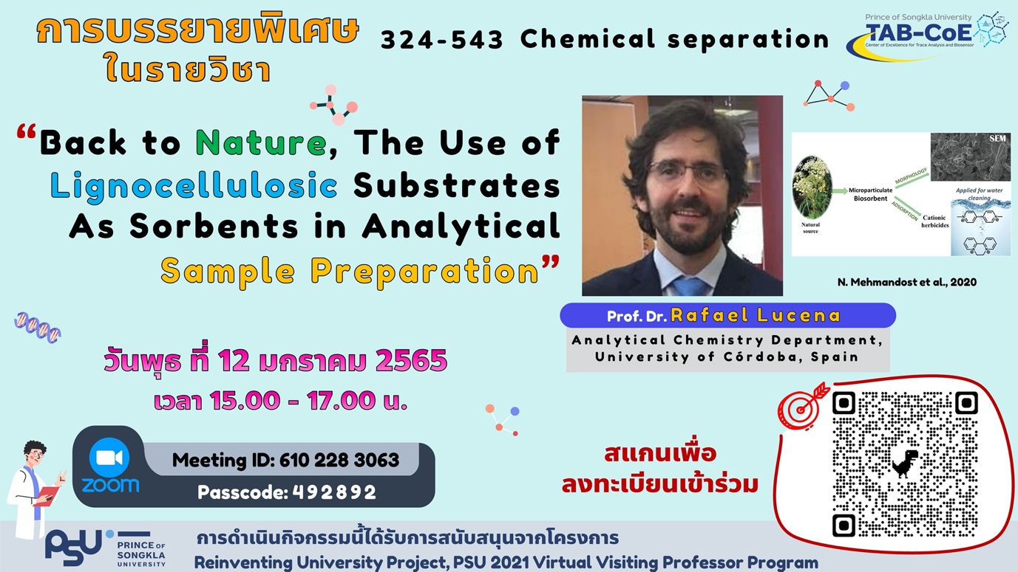

จากการจัดกิจกรรม 2 ส่วน

1. การบรรยายพิเศษในรายวิชา 324-543 Chemical Separation ผ่านช่องทางออนไลน์ในหัวข้อ "Back to nature, the use of lignocellulosic substrates as sorbents in analytical sample preparation" จำนวน 2 ชั่วโมง

จากการบรรยายและถามตอบตอบรวมเป็นเวลาประมาณ 2 ชั่วโมง (วันที่ 12 มกราคม 2565 เวลา 15.00-17.00 น.) สามารถสรุปประเด็นที่สำคัญที่นักศึกษาสามารถเรียนรู้และผู้ฟังงสามารถนำไปใช้ประโยชน์ได้เป็นประเด็นต่าง ๆ ดังนี้

การบรรยายจะเป็นการเสนอแนวคิดในการการพัฒนาเทคนิคการสกัดเพื่อการแยกสารโดยพิจารณาทั้งประสิทธิภาพในการสกัดและผลกระทบต่อสิ่งแวดล้อม จึงได้มีการประยุกต์ใช้วัสดุที่เป็นมิตรต่อสิ่งแวดล้อมมาเป็นส่วนหลักในการพัฒนาเทคนิคการสกัด นั่นคือ ลิกโนเซลลูโลส โดยมีทั้งวัสดุที่เป็นกระดาษ และไม้ ซึ่งเป็นเทคนิคการสกัดที่ทได้ง่ายและมีประสิทธิภาพในการสกัดอยู่ในเกณฑ์ที่ยอมรับได้ ซึ่งแนวคิดที่นำเสนอในการบรรยายสามารถจุดประกายให้แก่นักศึกษาและผู้เข้าฟังให้ให้ประเด็นของการพัฒนางานวิจัยทางด้าน chemical separation ว่า สามารถนำวัสดุที่อยู่รอบ ๆ ตัวเรา ที่เป็นวัสดุอย่างง่าย มาประยุกต์ใช้ในการสกัดเพื่อแยกสารที่เราสนใจออกจากตัวอย่างได้ แต่เราต้องเข้าใจธรรมชาติของทั้งสารที่เราต้องการแยกและวัสดุที่เราจะนำมาประยุกต์ใช้ เพื่อให้เกิดการประยุกต์ใช้งานได้อย่างมีประสิทธิภาพ

2. การแนะนำในการทำวิจัยใน Research group meeting ผ่านช่องทางออนไลน์จำนวน 2 ชั่วโมง (วันที่ 27 มกราคม 2565 15.00-17.00 น.)

จากการหารือในการทำวิจัยร่วมกัน โดยเริ่มจากการนำเสนองานวิจัยของศูนย์วิจัยความเป็นเลิศด้านการวิเคราะห์สารปริมาณน้อยและไบโอเซนเซอร์ เพื่อให้ Prof. Rafael Lucena ทราบว่าเราทำงานวิจัยด้านใดบ้าง จากนั้นจึงต่อด้วยการนำเสนองานวิจัยอีกส่วนหนึ่งของ Prof. Rafael Lucena ซึ่งหลังจากการนำเสนอและพูดคุยพบว่ามีงานวิจัยหลาย ๆ ส่วนที่สามารถทำร่วมกันได้ โดยในเบื้องต้นจะเริ่มการส่งนักศึกษาระดับปริญญาโท 2 คน ไปทำวิจัยกับ Prof. Rafael Lucena เป็นระยะเวลา 6 เดือน และมีแผนจะเดือนทางไปประมาณปลายเดือนสิงหาคมหรือต้นเดือนกันยายน พ.ศ. 2565 โดยขณะนี้มีแผนในการนัดประชุมเพื่อหารือกันเรื่องงานวิจัยที่นักศึกษาจะไปทำวิจัยตลอดจนการขอทุนวิจัยร่วมกันในอนาคต